Учреждения образования

«Белорусский государственный технологический университет»

Отчёт по лабораторной работе №10

«Системы контроля версий. Работа с ветками в Git»

Выполнила: Жук Светлана

1 курс, 2 группа

Минск 2022

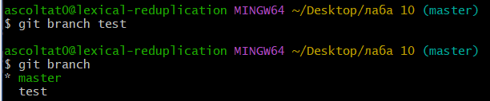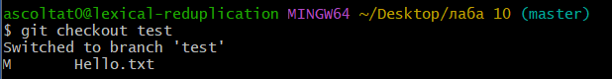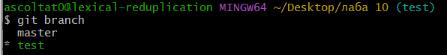

HEAD указывает на ветку text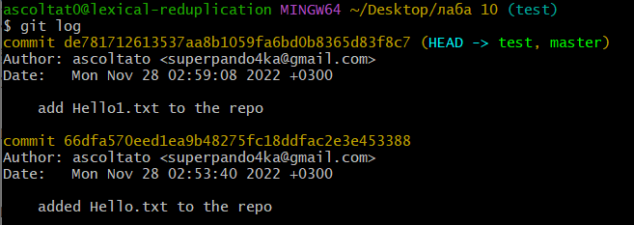

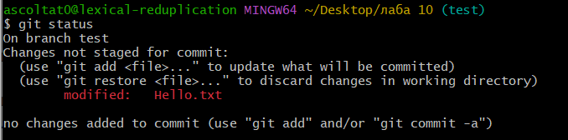

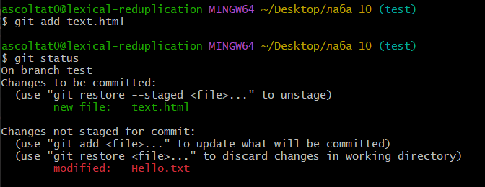

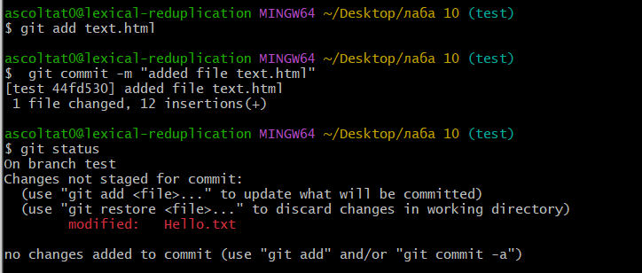

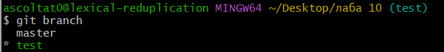



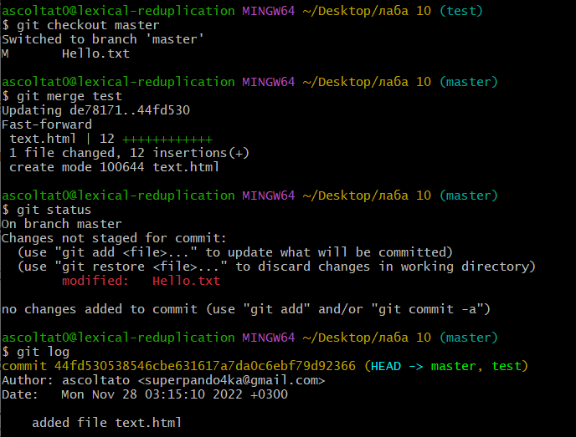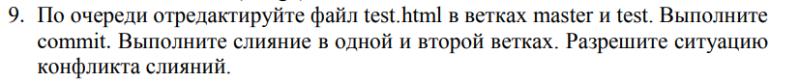

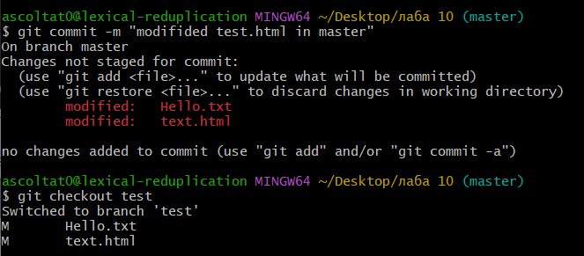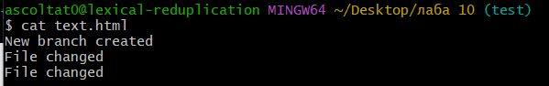

Ответы:

1) Полная история репозитория(все коммиты,и т.д.);

2) ***Ветвление*** (branching) означает отклонение от основной линии разработки, после которого работа перестает затрагивать основную линию и переходит в ветвь.

3) Для перехода на какую-либо из веток.

4) Это указатель, который указывает на активную ветку.

5) git branch <name>;

6) git checkout <name>;

7) Слияние веток;

8) git log

9) git merge

10) Различие информации(кода) в ветках. Конфликт разрешается разработчиком вручную.